Міністерство освіти і науки України

Національний університет «Львівська політехніка»

Кафедра систем штучного інтелекту

**Звіт**

**Звіт**

**про виконання лабораторних та практичних робіт блоку № 1**

На тему: «Програмування: алгоритм, програма, код. Системи числення. Двійкова система числення. Розробка та середовище розробки програми.»

***з дисципліни:*** «Основи програмування»

до:

Практичних Робіт до блоку № 1

**Виконав:**

Студент групи ШІ-13

Кобзар Артем Сергійович

Львів 2024

***Тема:*** *конфігурація середовища Visual Studio Code. Ознайомлення з C++. Встановлення Git, конфігурація ssh-ключа та синхронізація з GitHub. Налаштування трекера завдань (ClickUp). Ознайомлення з простими командами Linux. Системи числення та операції з двійковими числами.*

***Мета:***

* *Встановити середовище для кодування Visual Studio Code.*
* *Налаштувати дебагер для C++.*
* *Створити дошку для трекінгу завдань (використано ClickUp).*
* *Ознайомитися зі системами числення та виконати операції.*
* *Створити ssh-ключ та підключити його до GitHub.*
* *Написати перші програми з мовою C++ та запустити їх.*
* *Ознайомитися з простими командами в дистрибутиві Linux.*

***Теоретичні відомості:***

* *Лекції, практичні та лабораторні пари.*
* *Ресурси в основній папці на Google Drive.*
* *https://www.youtube.com/watch?v=vLnPwxZdW4Y&t=5656s*
* [*https://www.youtube.com/watch?v=tRZGeaHPoaw*](https://www.youtube.com/watch?v=tRZGeaHPoaw)
* *https://acode.com.ua/linux-lessons/*

***Виконання роботи***

***Опрацювання завдання та вимог до програми та середовища***

***Завдання №1*** *Обчислення складних відсотків за депозитом (practice task)*

*Обчислити складні відсотки для депозиту, який був відкритий в банку на певний період часу під фіксовані відсотки з різними варіантами виплати відсотків.*

*Виплати можливі:*

* *кожного місяця*
* *кожного кварталу*
* *кожного року*

*Вимоги:*

1. *Використати функції scanf та printf для зчитування і форматування вводу/виводу;*
2. *В кінці програма має вивести повну інформацію про вкладені кошти, загальну суму інвестиції і суму самого заробітку.*

***Завдання №2*** *Євро 2012 (Algotester self-practice)*

*Євро 2012 вже в Україні. А саме в чотирьох містах: Львові, Києві, Донецьку та Харкові. І як ви, мабуть, знаєте, Зеник дуже любить дівчат. І в кожному із цих чотирьох міст в Зеника є різна кількість дівчат. Зеник знає, що для перегляду матчів Євро 2012 він відвідає всі чотири міста, і, звісно ж, не проґавить можливості зустрітися з усіма можливими знайомими дівчатами. Як справжній джентльмен, він не може приїхати в гості з порожніми руками, тому вирішив купити кожній дівчинці по сувеніру. І просить вас порахувати, скільки ж сувенірів йому прийдеться купити?*

***Завдання №3*** *Цікава гра (Algotester self-practice)*

*Мале Бісеня та Дракон полюбляють проводити дозвілля разом. Сьогодні вони грають в одну дуже цікаву гру. У них є дошка, що складається з n рядків та m стовпців, всі клітинки якої білі. Гравці по черзі вибирають одну білу клітинку та зафарбовують її в чорний колір. Бісеня ходить першим. Гравець, який не може зробити хід, тобто на початку ходу якого вся дошка чорна, програє. Погостривши зубки, Бісеня зрозуміло, що у Дракона велика перевага, адже він двоголовий, а, як то кажуть, «одна голова добре, а дві — краще». Тому воно просить вас допомогти. Вам потрібно сказати за заданими n та m, хто виграє у цій напруженій грі.*

***Завдання №4*** *День програміста (Algotester self-practice)*

*Нарешті ми його дочекалися, 256-го дня в році (дня програміста). Кожен зі студентів факультету прикладної математики та інформатики святкували його по-різному: дехто вдома, дехто в «Picasso», дехто в гуртожитку... Не дивно, що Зеник із Марічкою залишилися святкувати його в гуртожитку. Вони організували «mega party» Свято вдалося... Наступного дня, гуляючи з Марічкою, Зенику стало цікаво, скільки ж було випито різної випивки?! Марічка змогла згадати n назв випивок, а Зеник - m Вам потрібно написати програму, яка порахує скільки ж було різної випивки на святі, яку змогли згадати Зеник з Марічкою.*

***Дизайн та планована оцінка часу виконання завдань.***

***Завдання №1*** *Обчислення складних відсотків за депозитом*

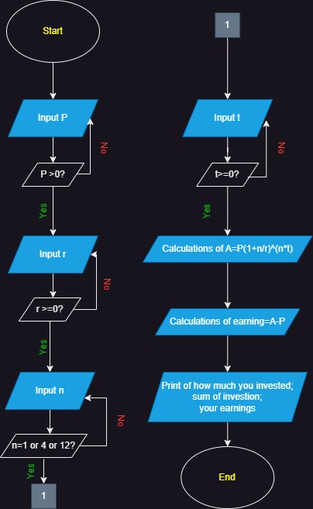

*Завдання зайняло приблизно 3 години*

***Завдання №2*** *Євро 2012*

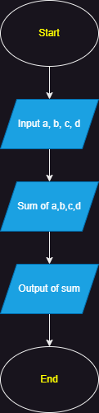

*Завдання зайняло приблизно 10 хвилин*

***Завдання №3*** *Цікава гра*

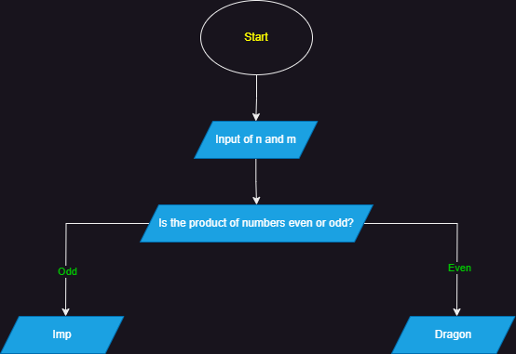

*Завдання зайняло приблизно 45 хвилин*

***Завдання №4*** *День програміста*

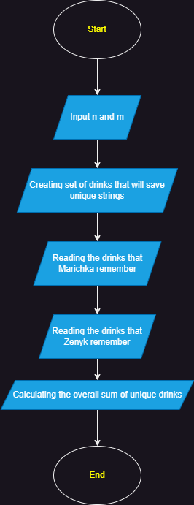

*Завдання зайняло приблизно 4 години*

**Конфігурація середовища до виконання завдань**

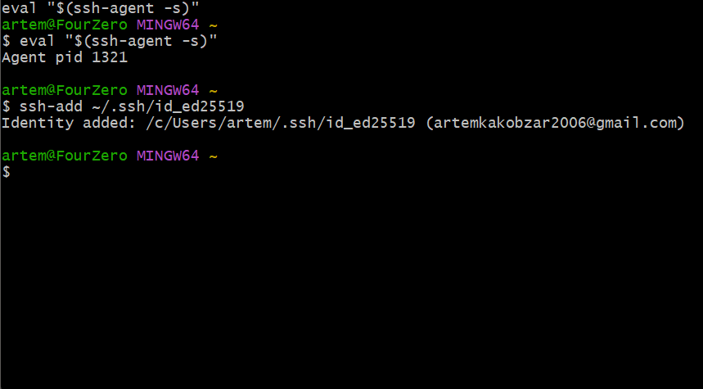

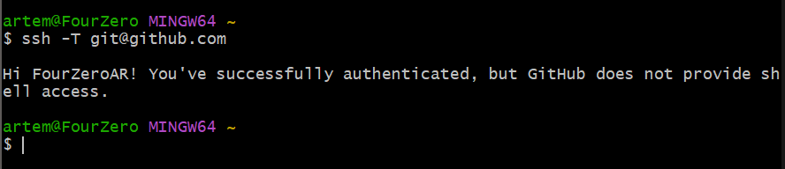

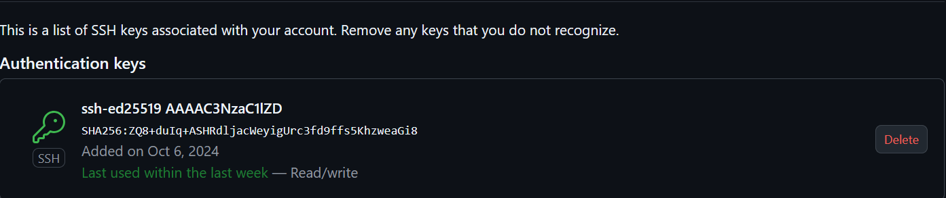

Доданий ключ в Github

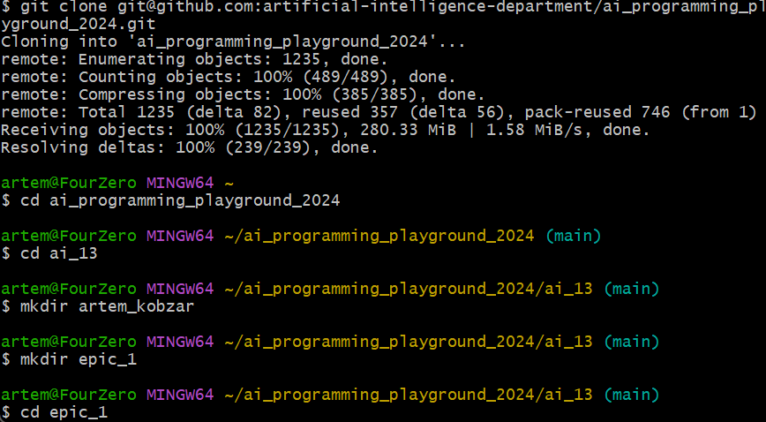

*Створення власної гілки в репозиторії*

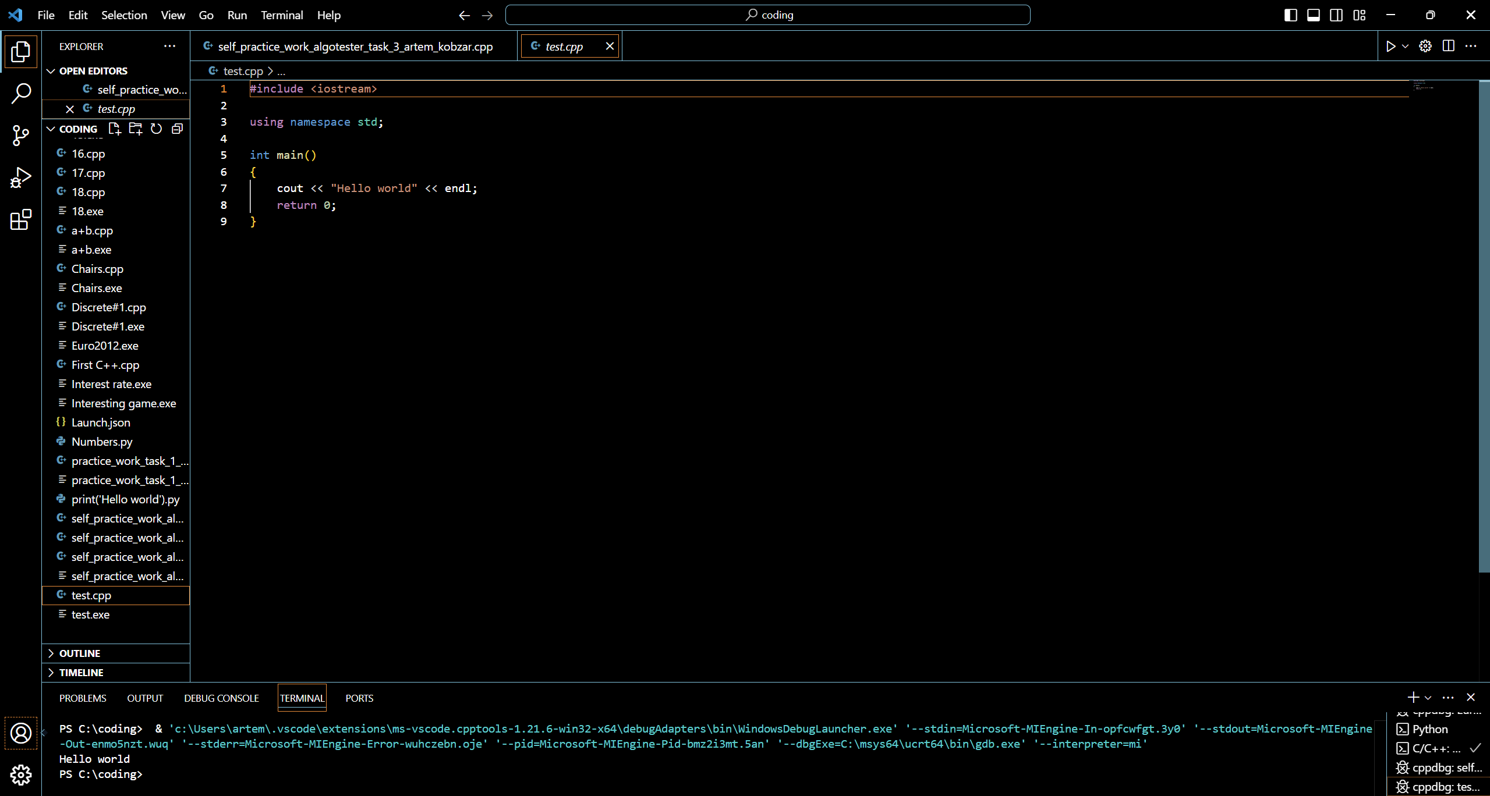

*Налаштоване середовище VScode та дебагер*

***Код програми***

*Задвання №1*

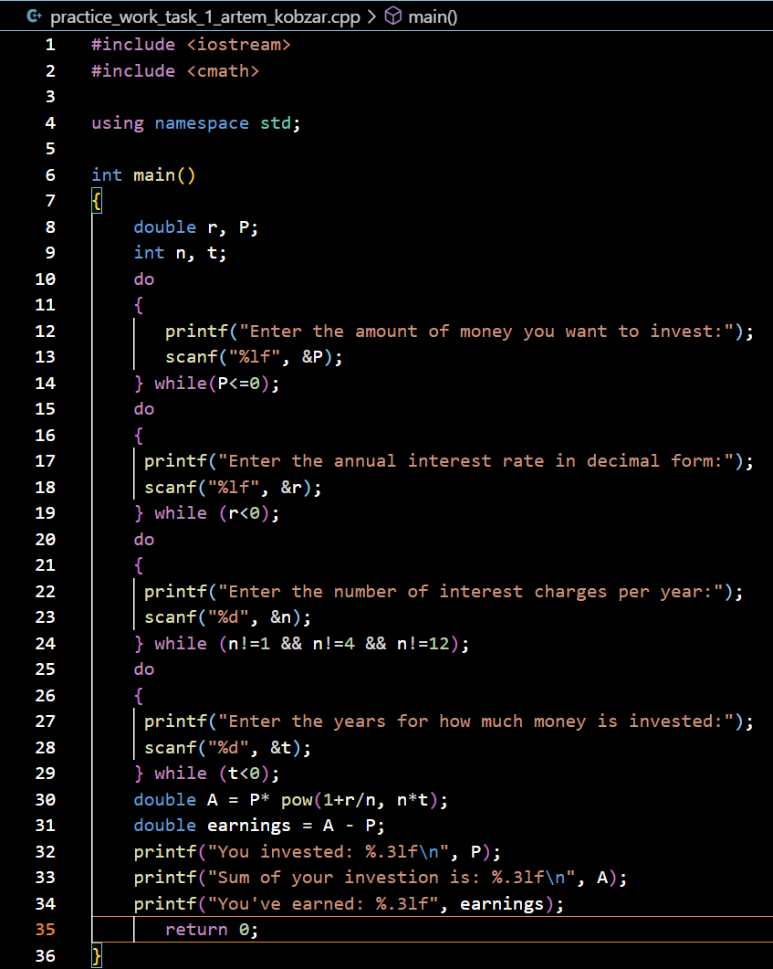

*Завдання №2*

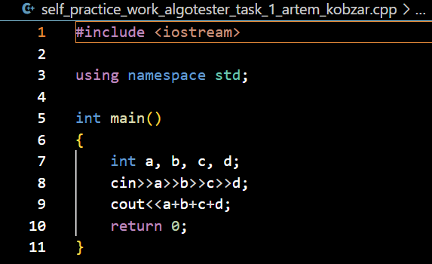

*Завдання №3*

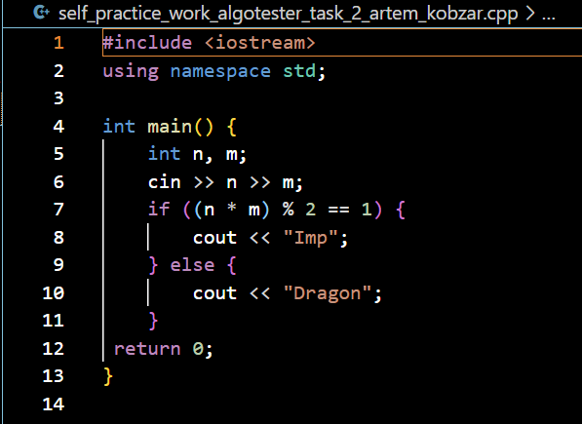

*Завдання №4*

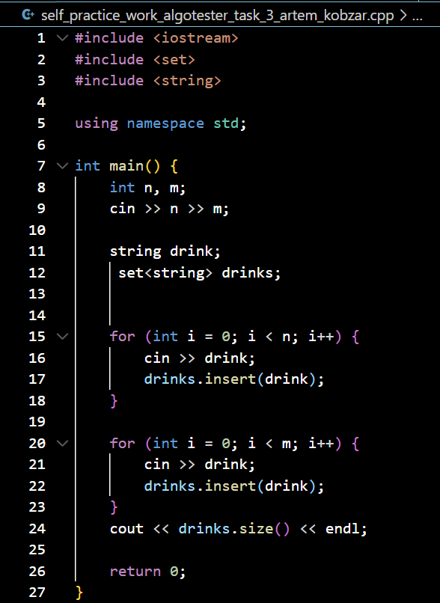

***Результати виконання завдань та тестування\***

*Завдання №1*

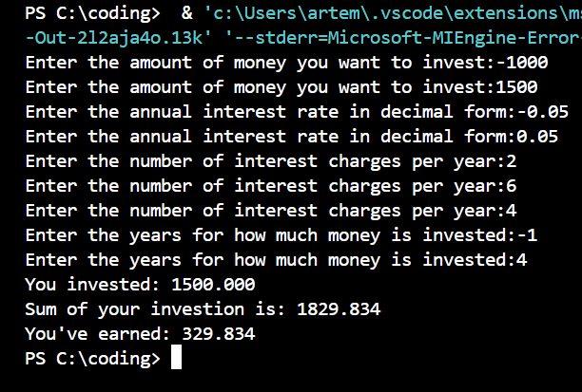

*Завдання №2*

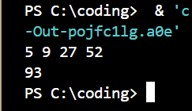

*Завдання №3*

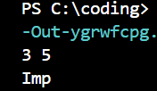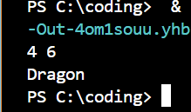

*Завдання №4*

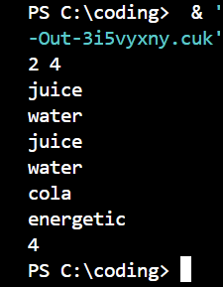

***Командна робота***

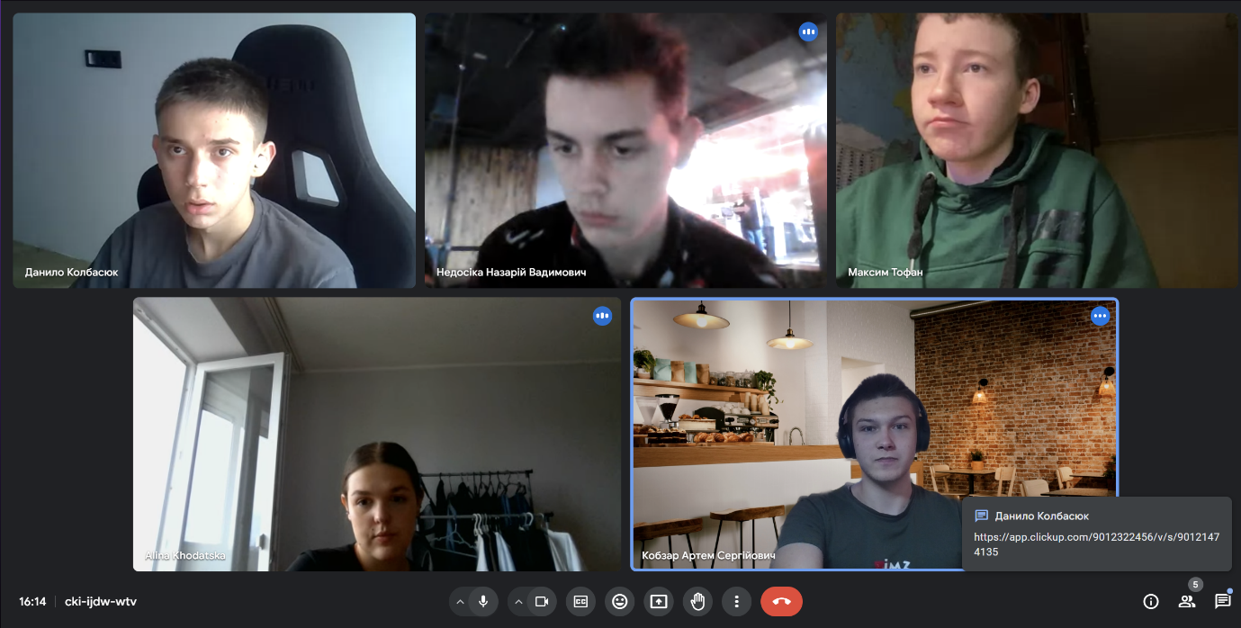

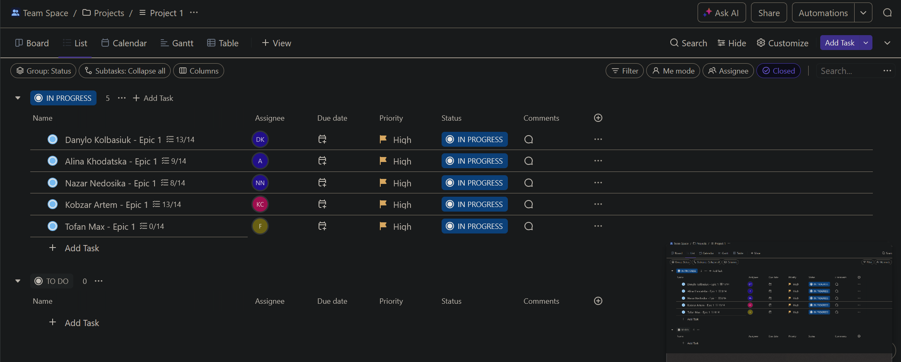

***Висновок:*** *в цьому епіку я ознайомився з C++, налаштував середовище Visual Studio Code і дебагер та навчився працювати з Git та GitHub. Також я виконав операції над двійковими числами і навчився робити блок-схеми для своїх програм, які я писав протягом цього епіку.*